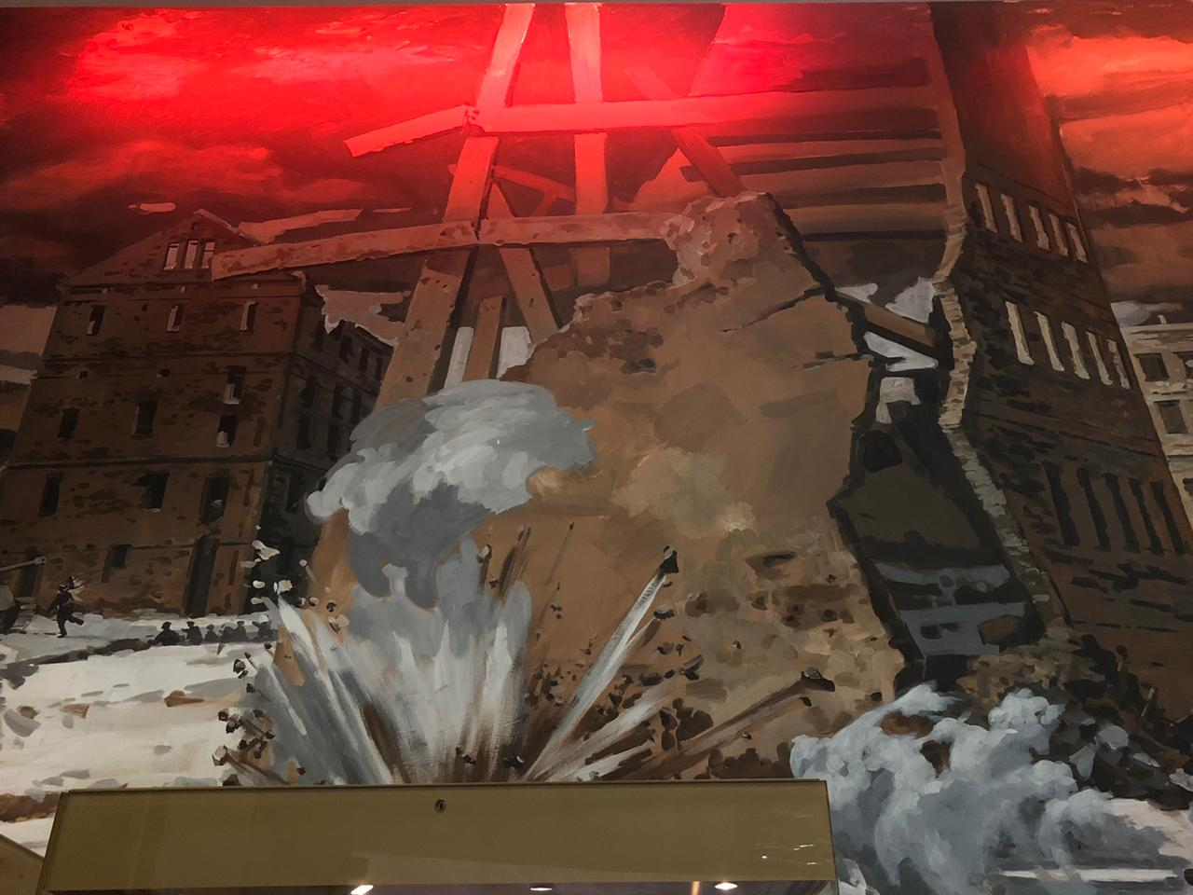

В огне Сталинграда

2 февраля 1943 год — одна из самых судьбоносных дат в истории человечества, символ величайшего мужества! 200 дней и ночей — с 17 июля 1942 года по 2 февраля 1943 года продолжалась Сталинградская битва. По продолжительности и ожесточенности боев, по количеству участвовавших людей и боевой техники Сталинградская битва превзошла на тот момент все сражения мировой истории. Она развернулась на огромной территории в 100 тысяч квадратных километров, а линия фронта протянулась на 850 километров. На отдельных этапах с обеих сторон в ней участвовало свыше 2,1 миллионов человек, до 2 тысяч танков, более 2 тысяч самолетов, до 26 тысяч орудий.
Вспомнить события тех страшных дней, сотрудники Управления по ЮЗАО Департамента ГОЧСиПБ отправились на Поклонную гору в Музей Победы. Там нас ожидала, знакомый по прошлой экскурсии экскурсовод Светлана Клевцовская, которая подготовила и провела для нас тематическую экскурсию — «В огне Сталинграда».

«Сталинградская битва — решающее сражение всей Второй мировой войны, в котором советские войска одержали крупнейшую победу. Эта битва ознаменовала начало коренного перелома в ходе Великой Отечественной войны и Второй мировой войны в целом. Закончилось победное наступление немецко-фашистских войск и началось их изгнание с территории Советского Союза» — рассказывает Светлана.

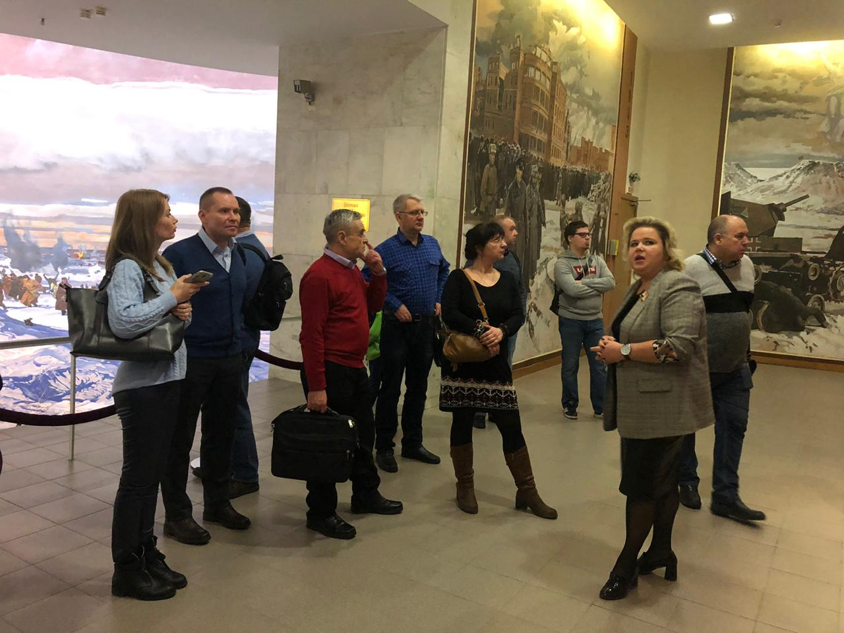

Для России и всего человечества слово «Сталинград» было и остается знаком военной и нравственной победы над фашизмом, символом перелома в величайшем вооруженном противостоянии ХХ века.
Общие потери советских военнослужащих составили около одного миллиона ста тридцати тысяч человек. Потери противника насчитывают более полутора миллионов человек.
За полтора часа экскурсии Светлана рассказала нам об основных вехах той страшной битвы, а также ценой каких усилий была одержана победа. Отдельно она отметила: «В современном мире, делаются попытки подменить понятия совести, чести и достоинства, исказить, а то и совсем убрать из всемирной истории достижения советского народа-победителя в Великой Отечественной войне. И наша задача не забывать и бережно передавать потомкам правду об этой страшной трагедии».

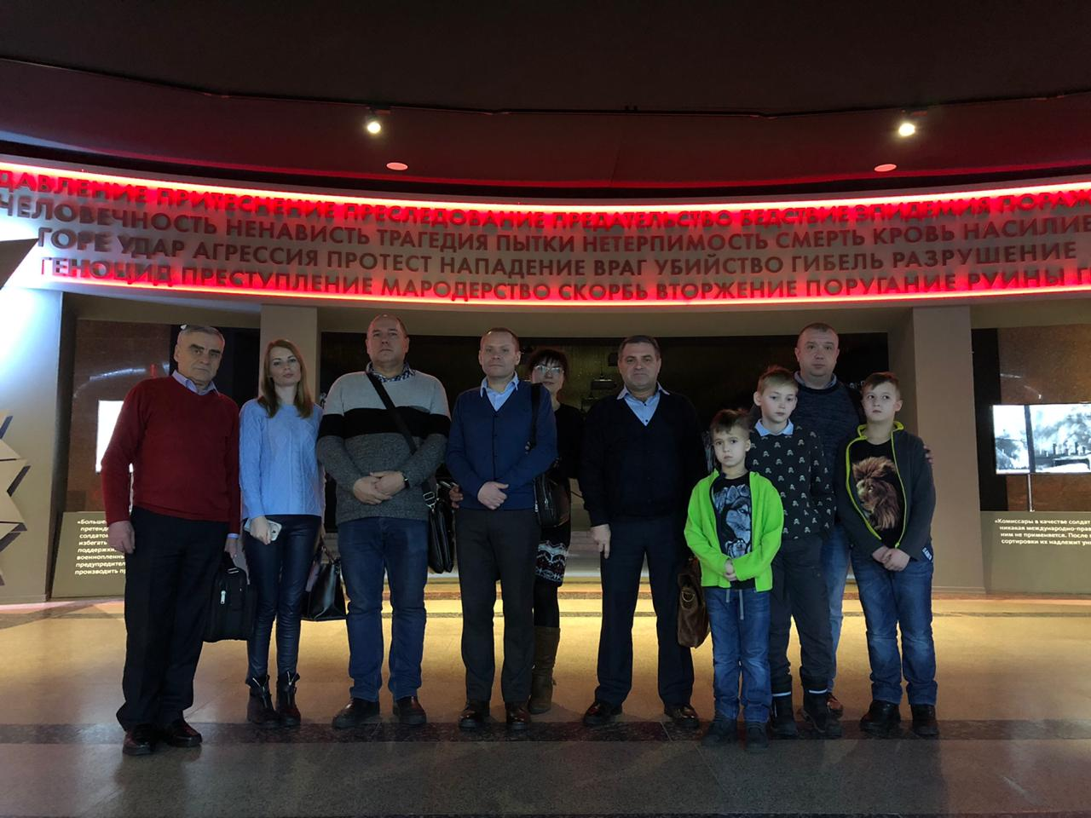

По окончании экскурсии, начальник службы Александр Бизенков от имени присутствующих поблагодарил нашего экскурсовода Светлану за замечательную и познавательную экскурсию, а также отметил вклад сотрудников Музея в дело сохранения исторической правды о Великой Отечественной войне и передаче ее молодому поколению.
